**Separation af variable (s. 573-574 TL):**

**Panserformlen (10.3.1 TL, s. 568):**

**Løsninger til 2.-ordens homogene, lineære differentialligninger (10.5.14 TL, s. 599-600):**

**Bestem matricen A for T relative til standardbaserne (6.11 RM, s. 249):**

**Kernen og billedet (red. ”kernel and image”) [definition] (6.20 RM, s. 268):**

**Surjektiv [definition] (6.29 RM, s. 276):**

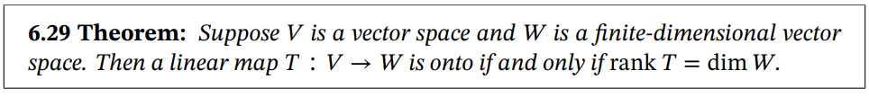

**Injektiv [definition] (6.30 RM, s. 276):**



**dim(ker(T)) = Nullity(T) og dim(Im(T)) = rang(T) (6.27 RM, s. 275):**

**Dimensionsteorem (6.28 RM, s. 275):**

**Rang (A) [definition] (5.10 RM, s. 208):**

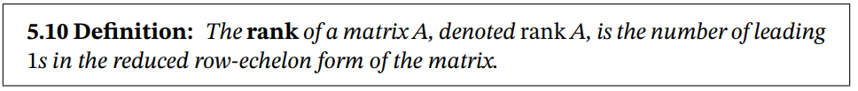

**Karakteristisk polynomium, egenværdier, egenvektorer og egenrum (8.3 RM, s. 335):**

**Hvis egenværdierne er forskellige, er de fundne egenvektorer lin. uafh. (8.14 RM, s. 347):**

**Lineær afhængighed (3.9 RM, s. 123):**

**Muligheder for løsningsmængder, når matrice er på række-Echelon-form (s. 84-85 RM):**

**Muligheder for løsningsmængder (fortsat):**

**L’Hôpitals regel (6.3.2 TL, s. 299):**

**Ekstremalværdisætningen (2.42 TK, s. 64):**

**Lukket mængde [definition] (2.14 TK, s. 51):**

**Begrænset mængde [definition] (2.16 TK, s. 51):**

**Regler til at afgøre, om udtryk af kontinuerte led (e.l.) er overordnet kontinuert (5.1.4&6 TL, 234-235):**

**Kritiske punkter (3.2 TK, s. 111):**

**Lagranges multiplikatormetode (4.2 TK, s. 138):**

